Table of Contents

前端全局数据渲染规范
文档版本： V1.0
发布日期： 2026-07-30
适用系统： 精品货价监控数据看板及后续同类经营分析页面
规范级别： 强制执行

1. 目的
本规范用于统一数据看板的页面布局、表格结构、数值格式、颜色语义、总计行、条件状态、代码备份及发布验收规则，确保不同模块由不同人员或智能体维护时，仍保持一致的视觉语言和数据表达。
核心原则：
- 数据准确优先于视觉效果。 页面展示值必须可由原始数据重算。
- 全局一致优先于局部创新。 新模块必须复用现有表格和状态组件。
- 颜色只传递业务语义。 不因装饰需要随意使用红、绿、黄色。
- 总计行唯一高亮。 精品总固定在最下方，其他小组不得使用总计行样式。
- 修改必须可回退。 每次改代码前必须保存修改前快照，并记录基准提交。

2. 参考视觉

2.1 图一：全局布局与表格形式
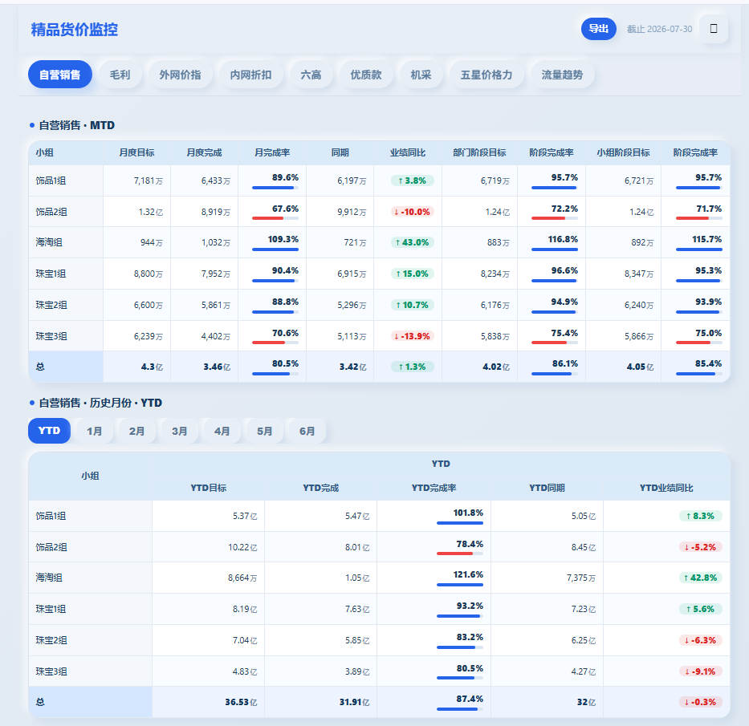
图一：全局布局与表格形式
图一作为以下内容的主要视觉基准：
- 浅蓝灰页面背景；
- 顶部标题、导出、截止日期及操作区；
- 横向胶囊式业务导航；
- “蓝色圆点 + 模块标题”的章节标题；
- 白色圆角数据卡片；
- 浅蓝表头、蓝灰网格线；
- 首列固定、表格横向滚动；
- 精品总位于表格最后并高亮。

2.2 图二：价格指数与差值表达
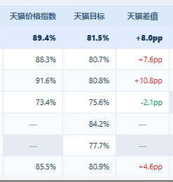
图二：价格指数与差值表达
图二作为以下内容的主要视觉基准：
- 多级分组表头；
- 价格指数、目标值统一百分比展示；
- 差值统一使用 pp；
- 正负号不可省略；
- 高于基准为红色，低于基准为绿色；
- 天猫、抖音等业务区块使用清晰分隔线。

3. 全局页面布局

3.1 页面背景与内容区
项目 | 强制规范
页面背景 | 浅蓝灰，建议 #EEF5FC
主文字 | 深蓝灰，建议 #153B63
内容左右边距 | 移动端 12–16px，桌面端 20–30px
模块间距 | 14–18px
页面最大宽度 | 大屏可设置 max-width，中小屏应充分利用宽度

3.2 顶部导航
- 页面标题置左；导出、截止日期、退出等操作置右。
- 一级业务导航使用胶囊按钮。
- 激活项：蓝底白字；未激活项：浅蓝灰底、灰蓝文字。
- 导航不得自动换行；空间不足时横向滚动。
- 激活态不得只依赖阴影，必须有明显的背景和文字反差。
建议值：
:root {
--bi-page-bg: #eef5fc;
--bi-card-bg: #ffffff;
--bi-primary: #2468e8;
--bi-primary-text: #ffffff;
--bi-text: #153b63;
--bi-muted: #6b849e;
--bi-header-bg: #dcebf9;
--bi-border: #c7d8e9;
--bi-positive-high: #dc2626;
--bi-negative-low: #059669;
--bi-neutral: #6b849e;
}
.mobile-tabs {
display: flex;
gap: 8px;
overflow-x: auto;
white-space: nowrap;
}
.tab-btn {
min-height: 30px;
padding: 0 14px;
border: 0;
border-radius: 999px;
background: #e8f1fa;
color: #66819d;
font-weight: 600;
}
.tab-btn.active {
background: var(--bi-primary);
color: var(--bi-primary-text);
}

3.3 模块标题
统一使用“蓝色圆点 + 标题 + 可选说明”的结构：
<div class="section-title">
<span></span>
<b>外网价指 · MTD</b>
<small>数据截至 2026-07-29</small>
</div>
- 标题字号建议 12–14px，字重 700。
- 日期、口径说明使用弱化文字，不得与主标题争夺视觉层级。
- 禁止为单个模块创造不同形状的标题装饰。

4. 数据卡片与表格

4.1 数据卡片
.data-card,
.bi-card {
overflow: hidden;
border-radius: 12px;
background: #fff;
box-shadow: 0 4px 14px rgb(54 103 150 / 12%);
}
- 表格横向滚动容器应位于卡片内部。
- 圆角、阴影必须克制，不使用重阴影、发光或渐变描边。
- 同一页面所有表格卡片圆角保持一致。

4.2 表格基础结构
- 必须采用语义化表格：table / thead / tbody；总计行可置于 tbody 最后一行或 tfoot。
- 分组表头必须使用真实 rowspan / colspan，不得通过绝对定位伪造。
- 首列为行维度列，左对齐并在横向滚动时保持可识别。
- 数字列右对齐或居中，但同一张表必须一致。
- 数字采用等宽数字：font-variant-numeric: tabular-nums。
- 单元格原则上不换行；表头较长时应调整列宽或使用明确简称。
.excel-table {
width: 100%;
border-collapse: separate;
border-spacing: 0;
table-layout: fixed;
font-size: 12px;
font-variant-numeric: tabular-nums;
}
.excel-cell {
min-height: 34px;
padding: 7px 8px;
border-right: 1px solid var(--bi-border);
border-bottom: 1px solid var(--bi-border);
background: #fff;
white-space: nowrap;
}
.excel-cell.is-header {
background: var(--bi-header-bg);
color: #27557f;
font-weight: 700;
text-align: center;
}
.excel-cell.is-row-label {
text-align: left;
}

4.3 多级表头与业务分区
以“考核结果 / 天猫 / 抖音”或“整体调价率 / 六高商品调价率”为例：
- 一级表头：业务分组名称；
- 二级表头：指标名称；
- 每个业务分组第一列增加 2px 蓝灰分隔线；
- 分组表头的 colspan 必须与实际子列数完全一致；
- 删除或增加列时，必须同步调整 colspan，并执行浏览器验收。
.section-divider {
border-left: 2px solid var(--bi-border) !important;
}

4.4 横向滚动
- 移动端优先保证字段完整，不强制压缩到一屏。
- 表格可横向滚动，导航也可独立横向滚动。
- 禁止缩小文字到不可读尺寸来避免滚动。
- 首列可使用粘性定位，但不得遮挡边框或总计行背景。

5. 行顺序与“精品总”规则

5.1 强制顺序
所有小组级表格必须遵循：
- 普通小组行；
- 精品总；
- 精品总必须是最后一行。
默认小组顺序建议固定为：
饰品1组
饰品2组
海淘组
珠宝1组
珠宝2组
珠宝3组
精品总
如业务另有固定顺序，可调整普通小组顺序，但“精品总最后”不可调整。

5.2 唯一高亮
- 只有“精品总”允许使用 total-row。
- 普通小组不得因排名、达标、异常等原因使用总计行背景。
- 条件状态只能作用于具体指标文字或状态胶囊，不能整行染色。
- “总”“精品”“精品总计”等源名称进入前端前统一标准化为“精品总”。
.excel-table tr.total-row .excel-cell {
background: #eaf3ff;
color: #153b63;
font-weight: 800;
}
function normalizeGroupName(name) {
return /^(总|精品|精品总计)$/.test(name) ? "精品总" : name;
}
function sortRowsWithTotalLast(rows) {
return rows.slice().sort(function (a, b) {
return (normalizeGroupName(a.group) === "精品总") -
(normalizeGroupName(b.group) === "精品总");
});
}

5.3 总计计算
- 比率类总计必须使用“总分子 ÷ 总分母”。
- 禁止对小组比率做简单算术平均。
- 精品总展示值必须能通过各小组原始计数求和重算。

6. 数值格式规范

6.1 通用规则
数据类型 | 展示规则 | 示例
整数 | 千分位，无小数 | 12,323
普通小数 | 按业务要求，默认1位 | 1,408.5
金额 | 使用统一单位，最多2位小数 | 1.25亿
比率 | 百分比，1位小数 | 79.2%
百分点差 | 1位小数 + pp，保留正负号 | +2.8pp、-4.6pp
无数据 | 长破折号 | —
零值 | 显示真实零，不当作无数据 | 0、0.0%、0.0pp

6.2 价格指数
价格指数、对标值、目标值统一：
- 源值为比例时，乘以100；
- 百分比后保留1位小数；
- 必须带 %；
- 不展示原始 0.8，应展示 80.0%。
function formatPriceIndex(raw) {
if (raw == null || raw === "(NULL)") return "—";
return (Number(raw) * 100).toFixed(1) + "%";
}

6.3 差值与百分点
差值必须保留方向：
- 正值：+x.xpp；
- 负值：-x.xpp；
- 零值：0.0pp；
- 禁止使用绝对值后丢失正负方向；
- 禁止把比例差直接当作 pp，须确认源字段单位。
function formatPp(raw, sourceIsRatio) {
if (raw == null || raw === "(NULL)") return "—";
var n = Number(raw) * (sourceIsRatio ? 100 : 1);
return (n > 0 ? "+" : n < 0 ? "-" : "") + Math.abs(n).toFixed(1) + "pp";
}

6.4 单位不得重复
- 数据层推荐拆分为 text 与 unit。
- 若 text 已包含 % 或 pp，渲染层不得再次追加。
- 发布前检查 %%、pppp、缺失单位等异常。

7. 红绿颜色语义

7.1 价格指数及差值
本系统统一采用“红高、绿低”：
状态 | 颜色 | 建议色值 | 示例
高于基准 / 正差 | 红色 | #DC2626 | +7.6pp
低于基准 / 负差 | 绿色 | #059669 | -2.1pp
等于基准 / 零差 | 中性灰蓝 | #6B849E | 0.0pp
无数据 | 浅灰蓝 | #8AA0B6 | —
说明：这里的颜色表达的是“价格高低/差值方向”，不等同于通用财务图表的“红涨绿跌”。代码必须依据字段业务语义选择颜色，不能仅依据正负号套用到所有指标。
function priceDiffClass(raw) {
var n = Number(raw);
return n > 0 ? "price-high" : n < 0 ? "price-low" : "price-flat";
}
.price-high { color: #dc2626 !important; font-weight: 800; }
.price-low { color: #059669 !important; font-weight: 800; }
.price-flat { color: #6b849e !important; }

7.2 同比指标
同比指标必须单独定义语义，不能直接复用价格高低类：
- 增长/正向同比：红色或系统定义的正向色；
- 下跌/负向同比：绿色或系统定义的负向色；
- 使用箭头与颜色双重表达，避免只靠颜色。

7.3 目标达成状态
- 不达标：红色数值 + 轻量“未达标”胶囊；
- 达标：系统蓝色数值，默认不增加“达标”胶囊；
- 无样本：—，不判定为未达标；
- 禁止使用黄色整格或整行底色；
- 条件格式不得覆盖精品总的总计行背景。
.status-rate.fail { color: #dc2626; font-weight: 800; }
.status-rate.fail em {
margin-left: 4px;
padding: 3px 5px;
border: 1px solid rgb(239 68 68 / 18%);
border-radius: 5px;
background: rgb(239 68 68 / 11%);
color: #dc2626;
font-size: 9px;
font-style: normal;
}

8. 数据层与渲染层职责

8.1 数据层
数据层必须输出：
- 原始值 raw；
- 展示上下文 context；
- 数据日期 source_date；
- 分子、分母、目标等可重算字段；
- 空值使用 null，不得用 0 冒充无数据；
- 发布校验结果。
推荐结构：
{
"group": "珠宝3组",
"rate": 0.6666666667,
"numerator": 4,
"denominator": 6,
"target": 0.8,
"status": "fail",
"source_date": "2026-07-28"
}

8.2 渲染层
渲染层负责：
- 单位转换；
- 小数位控制；
- 正负号；
- 颜色与状态胶囊；
- 小组排序；
- 精品总置底和唯一高亮；
- 响应式表格。
渲染层不得：
- 猜测缺失数据；
- 用格式化文本反推原始数值；
- 修改业务目标；
- 对总计比率做小组平均；
- 静默混用不同日期的数据。

8.3 多源日期
当同一模块使用多个数据源时：
- 每个数据源必须显示独立截止日期；
- 日期不一致时不得只显示较新的日期；
- 日期差超过允许阈值时，应触发数据门禁或明确警示。

9. 修改前代码备份规范

9.1 强制要求
每次修改前必须保存一份可恢复的修改前代码。未完成备份不得开始编辑。

9.2 标准备份流程
- 查看当前分支和工作区状态；
- 记录修改前 Git Commit；
- 将计划修改的文件复制到时间戳目录；
- 生成备份清单，记录文件路径、SHA-256、基准 Commit、修改目的；
- 确认备份可读后再修改。
建议目录：
backups/frontend/YYYYMMDD-HHmmss/
├── app.js
├── styles.css
├── index.html
└── BACKUP_MANIFEST.json
建议命令：
STAMP=$(date +%Y%m%d-%H%M%S)
BACKUP="backups/frontend/$STAMP"
mkdir -p "$BACKUP"
git status --short
git rev-parse HEAD > "$BACKUP/BASE_COMMIT.txt"
cp app.js styles.css index.html "$BACKUP/"
sha256sum "$BACKUP"/app.js "$BACKUP"/styles.css "$BACKUP"/index.html \
> "$BACKUP/SHA256SUMS.txt"

9.3 备份约束
- 备份目录只新增，不覆盖历史备份；
- 禁止把新代码复制到旧备份目录；
- 若修改生成脚本，脚本也必须进入备份；
- 若工作区本来有未提交修改，必须先区分并保存，不得误覆盖；
- 备份不能替代 Git 提交，两者共同使用。

9.4 回退方式
优先级：
- 从备份目录恢复指定文件；
- 使用 Git 恢复到 BASE_COMMIT；
- 已发布版本出现故障时，回退 gh-pages 到上一发布提交。
回退后必须重新执行构建和浏览器验收，不得只恢复文件后直接宣布完成。

10. 修改与发布门禁

10.1 修改前门禁
- [ ] 已记录当前分支和 Commit；
- [ ] 已检查工作区未提交修改；
- [ ] 已生成修改前文件备份；
- [ ] 已明确本次影响的模块、字段和数据源；
- [ ] 已确认数值单位与颜色语义。

10.2 数据门禁
- [ ] 原始值、格式化值可相互核验；
- [ ] 分子不得大于分母；
- [ ] 比率等于分子 ÷ 分母；
- [ ] 精品总等于各小组原始值合计；
- [ ] 比率总计不是小组比率平均；
- [ ] 数据日期明确，多个来源分别展示；
- [ ] null、0、(NULL) 的含义没有混淆。

10.3 格式门禁
- [ ] 价格指数和目标均为百分比1位小数；
- [ ] 差值为1位小数并带 pp；
- [ ] 正差带 +，负差带 -，零差显示 0.0pp；
- [ ] 正差/高于基准为红色；
- [ ] 负差/低于基准为绿色；
- [ ] 无数据为 —；
- [ ] 精品总位于最后且唯一高亮；
- [ ] 普通小组没有误用总计行背景；
- [ ] 不达标使用红色数值和胶囊，不使用黄色整格背景。

10.4 工程门禁
最低要求：
node --check app.js
npm run build
git diff --check
如存在数据生成脚本，还必须执行：
python3 -m py_compile scripts/*.py
python3 validate_release.py

10.5 浏览器验收
必须实际打开构建产物并检查：
- [ ] 导航可点击，激活态正确；
- [ ] 单层/双层表头没有错位；
- [ ] 横向滚动正常；
- [ ] 精品总在最下方；
- [ ] 红绿颜色与正负方向一致；
- [ ] 未达标胶囊数量与数据一致；
- [ ] 无样本显示 —；
- [ ] 桌面端和移动端均可读；
- [ ] 刷新后静态资源未被旧缓存覆盖。

10.6 发布后验证
- 校验 main 与发布分支 Commit；
- 校验线上 JSON 原始数据；
- 校验线上 JS 已包含本次功能；
- 打开线上页面进行最终验收；
- 任一门禁失败时停止发布或立即回退。

11. 禁止事项
- 禁止普通小组行使用精品总高亮背景。
- 禁止把精品总放在表格顶部或小组中间。
- 禁止价格指数显示为无单位的 0.8。
- 禁止差值丢失正负号。
- 禁止把 -4.6pp 显示为 4.6pp。
- 禁止整表混用不同小数位。
- 禁止使用黄色整格背景表示未达标。
- 禁止仅靠颜色表达状态，必须辅以正负号、箭头或文字。
- 禁止从页面格式化文本反推业务数据。
- 禁止未备份就直接修改生产代码。
- 禁止构建失败、校验失败或浏览器未验收时发布。
- 禁止为了适配一屏而将字体缩小到不可读。

12. 标准表格骨架
<section class="data-section">
<div class="section-title">
<span></span>
<b>模块名称 · MTD</b>
<small>数据截至 2026-07-29</small>
</div>
<div class="data-card">
<div class="excel-scroll">
<table class="excel-table">
<thead>
<tr>
<th rowspan="2" class="excel-cell is-header is-row-label">小组</th>
<th colspan="3" class="excel-cell is-header section-divider">天猫</th>
<th colspan="3" class="excel-cell is-header section-divider">抖音</th>
</tr>
<tr>
<th class="excel-cell is-header section-divider">价格指数</th>
<th class="excel-cell is-header">目标</th>
<th class="excel-cell is-header">差值</th>
<th class="excel-cell is-header section-divider">价格指数</th>
<th class="excel-cell is-header">目标</th>
<th class="excel-cell is-header">差值</th>
</tr>
</thead>
<tbody>
<!-- 普通小组 -->
<tr>...</tr>
<!-- 精品总必须最后且唯一高亮 -->
<tr class="total-row">...</tr>
</tbody>
</table>
</div>
</div>
</section>

13. 规范维护
- 本规范为前端数据渲染的默认基线。
- 新增视觉规则时，应优先扩展全局组件，而不是在模块内写一次性样式。
- 业务语义变化必须升级文档版本并记录变更。
- 所有例外必须说明原因、影响范围和恢复计划。

版本记录
版本 | 日期 | 变更内容
V1.0 | 2026-07-30 | 建立全局布局、表格、价格指数、红绿语义、精品总、备份及发布门禁规范

